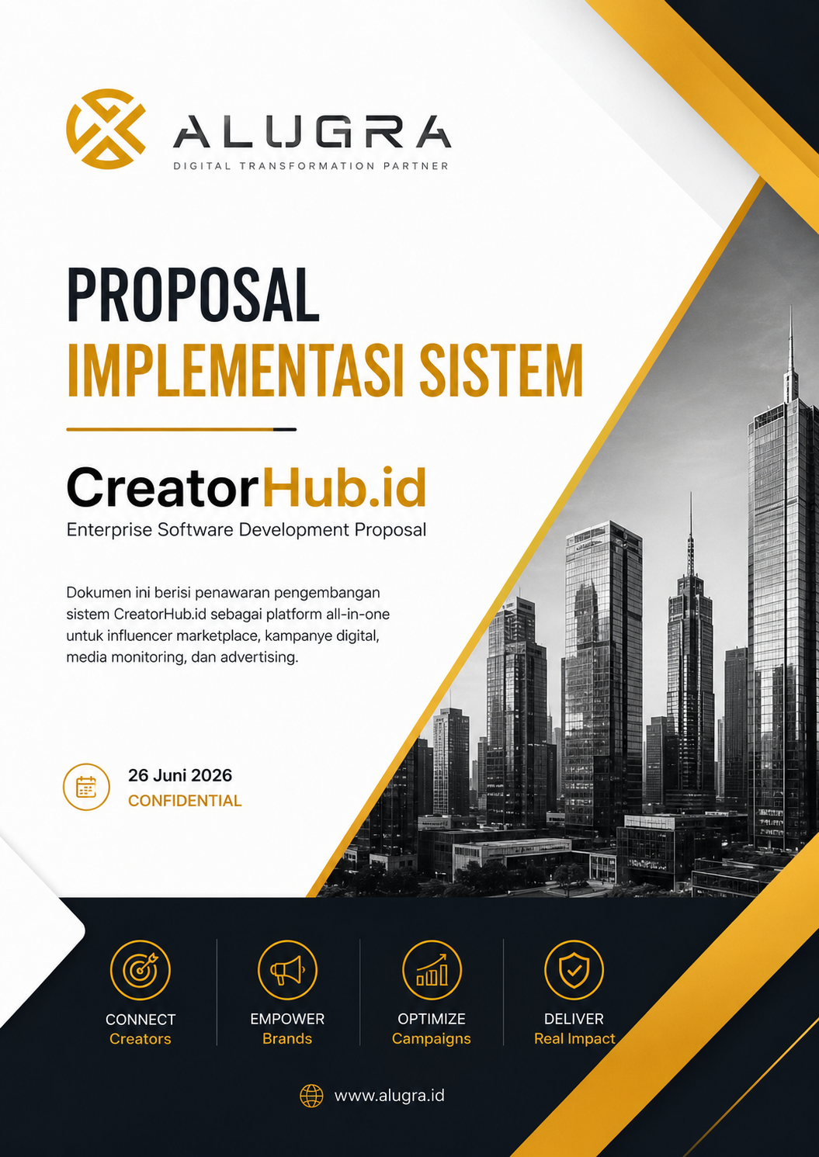

PROPOSAL DEVELOPMENT SISTEM –CreatorHub.ID (Prototype)

Enterprise Software Development Proposal

1. Executive Summary

Latar Belakang
Transformasi digital telah mengubah cara perusahaan menjalankan strategi pemasaran. Aktivitas influencer marketing, media monitoring, content distribution, social advertising, hingga campaign management saat ini masih dilakukan menggunakan berbagai platform yang terpisah sehingga menyebabkan rendahnya efisiensi operasional, sulitnya pengukuran performa, serta tingginya biaya koordinasi.
CreatorHub.id hadir sebagai solusi Enterprise Creator Management Platform yang mengintegrasikan seluruh kebutuhan tersebut ke dalam satu ekosistem digital.
Platform ini memungkinkan perusahaan mengelola ribuan content creator, media partner, campaign digital, social media advertising, hingga monitoring media secara real-time melalui satu dashboard terpadu.
CreatorHub.id dirancang sebagai Software-as-a-Service (SaaS) dengan arsitektur modern yang scalable, aman, dan siap dikembangkan sesuai kebutuhan bisnis di masa mendatang.

2. Tujuan Pengembangan
Pengembangan CreatorHub.id bertujuan untuk:
- Membangun ekosistem digital terpadu antara Brand dan Content Creator.
- Mengotomatisasi proses campaign management.
- Menyediakan marketplace creator yang dapat dicari berdasarkan berbagai parameter.
- Mempermudah pengelolaan media monitoring.
- Menyediakan dashboard analitik secara real-time.
- Mengintegrasikan social media scraping.
- Menyediakan workflow approval konten.
- Mengurangi proses manual dalam pengelolaan campaign.
- Mempercepat proses komunikasi antara brand dan creator.
- Menyediakan sistem yang scalable untuk ekspansi nasional.

3. Business Objectives
Melalui implementasi CreatorHub.id, perusahaan memperoleh manfaat sebagai berikut:

Operational Efficiency
Mengurangi pekerjaan administratif melalui otomatisasi workflow.

Centralized Data
Seluruh data creator, campaign, media, dan analytics berada dalam satu sistem.

Faster Campaign Execution
Mempercepat proses mulai dari pencarian creator hingga pelaporan campaign.

Better Decision Making
Dashboard analytics memberikan insight berbasis data secara real-time.

Scalability
Platform siap digunakan mulai dari puluhan hingga ribuan creator tanpa perubahan arsitektur.

4. Project Scope

A. Public Website
- Landing Page
- Company Profile
- Features
- Dashboard Preview
- CTA
- Creator Registration
- Contact Form

B. Authentication
- Login
- Register
- Forgot Password
- JWT Authentication
- Multi Role
- Session Management

C. Creator Application
- 7 Step Wizard
- Upload KTP
- Selfie Verification
- Social Media Verification
- Rate Card
- Category Selection
- Success Workflow

D. Dashboard
- Statistics
- Activity Feed
- Recent Campaign
- Profile
- Service Hub
- Notification

E. Marketplace
- Creator Search
- Advanced Filter
- Social Platform Filter
- Followers Tier
- Engagement Filter
- Price Filter
- Invite Creator
- Favorite Creator
- Creator Profile

F. Campaign Management
- Campaign List
- Campaign Detail
- Creator Assignment
- Timeline
- Deliverables
- KPI
- Analytics

G. Media Monitoring
- Media Analysis
- Sentiment Analysis
- Issue Cluster
- Instagram Monitoring
- Media Outlet Database

H. Content Hub
- Upload Content
- Draft
- Review
- Publish
- Statistics

I. Boost Ads
- Campaign Builder
- Audience Builder
- Budget Planner
- Creative Preview
- Reach Estimation

J. Messaging
- Internal Chat
- Creator Communication
- Notification

K. Database Management
- Creator Database
- Homeless Media Database
- Indonesian Media Database
- International Media Database

L. Admin Portal
- User Management
- Role Management
- Permission Management
- System Configuration

M. REST API
- Authentication API
- Creator API
- Campaign API
- Messaging API
- Media Monitoring API

N. Deployment
- Docker
- PostgreSQL
- Coolify
- SSL
- Backup
- Monitoring

5. Deliverables
Vendor akan menyerahkan deliverables berikut:
- Source Code Frontend
- Source Code Backend
- REST API
- PostgreSQL Database
- Docker Configuration
- Deployment Script
- User Manual
- Administrator Manual
- Technical Documentation
- Training Session
- Go Live Assistance
- Knowledge Transfer

6. Technology Stack
Layer | Technology
Frontend | React 19 + TypeScript
UI Framework | Tailwind CSS + shadcn/ui
Backend | Go (Golang)
API | REST API
Database | PostgreSQL
Deployment | Docker
Container Platform | Coolify
Authentication | JWT
Infrastructure | Linux Ubuntu
Maps | Leaflet
Version Control | Git

7. Team Composition
Position | Qty
Project Manager | 1
Business Analyst
UI/UX Designer
Technical Lead | 1
Frontend Developer | 1
Backend Developer | 1
DevOps Engineer | 1
Total Personel: 5 Orang

8. Development Methodology
Metodologi pengembangan menggunakan Agile Scrum.
Tahapan proyek terdiri dari:
- Requirement Gathering
- Business Analysis
- UI/UX Design
- Sprint Planning
- Development
- Internal QA
- User Acceptance Test (UAT)
- Production Deployment
- Go Live
- Warranty Period

9. Project Timeline
Phase | Duration
Requirement Gathering | Week 1–2
Business Analysis | Week 1–2
UI/UX Design | Week 2–5
Frontend Development | Week 4–15
Backend Development | Week 4–15
API Integration | Week 10–16
Testing & QA | Week 15–18
User Acceptance Test | Week 18
Production Deployment | Week 19
Go Live | Week 19
Estimasi total durasi proyek adalah 5 bulan.

10. Investment Plan
Item | Investment
Discovery & Business Analysis | Rp25.000.000
UI/UX Design | Rp45.000.000
Frontend Development | Rp180.000.000
Backend Development | Rp190.000.000
Database Architecture | Included
REST API Development | Included
Authentication Module | Included
Marketplace Module | Included
Campaign Management | Included
Media Monitoring | Included
Content Hub | Included
Messaging System | Included
Admin Portal | Included
Creator Portal | Included
QA & Testing | Rp40.000.000
DevOps & Deployment | Rp35.000.000
Documentation & Training | Rp15.000.000
Project Management | Rp53.000.000
Risk & Contingency | Rp37.100.000
TOTAL PROJECT INVESTMENT | Rp620.100.000

11. Payment Terms
Milestone | Percentage
Project Kickoff | 30%
UI/UX Approval | 20%
Backend Development 50% | 20%
User Acceptance Test | 20%
Go Live | 10%

12. Warranty
Vendor memberikan garansi selama 90 (sembilan puluh) hari kalender sejak tanggal Go Live.
Garansi mencakup:
- Perbaikan bug.
- Perbaikan error sistem.
- Optimisasi minor.
Garansi tidak mencakup:
- Penambahan fitur baru.
- Perubahan business process.
- Integrasi baru.
- Perubahan desain UI.

13. Annual Maintenance (Opsional)
Apabila diperlukan, Vendor dapat menyediakan layanan Annual Maintenance yang meliputi:
- Server Monitoring
- Database Optimization
- Backup Verification
- Security Patch
- Performance Tuning
- Minor Enhancement (maksimal 40 jam/tahun)
Biaya Annual Maintenance sebesar 15% dari nilai proyek per tahun.

14. Assumptions
Proposal ini disusun dengan asumsi:
- Requirement telah disepakati sebelum pengembangan dimulai.
- Seluruh materi dan konten disediakan oleh Client.
- Infrastruktur server disediakan oleh Client (kecuali disepakati lain).
- Integrasi pihak ketiga mengikuti ketersediaan API dari masing-masing penyedia layanan.
- Perubahan ruang lingkup setelah persetujuan proposal akan diproses melalui mekanisme Change Request.

15. Excluded Scope
Hal-hal berikut tidak termasuk dalam nilai investasi:
- Pengembangan aplikasi Android.
- Pengembangan aplikasi iOS.
- Lisensi software pihak ketiga.
- Biaya domain dan hosting.
- Biaya API berbayar.
- Biaya Meta Ads.
- Biaya TikTok Ads.
- Biaya cloud infrastructure.
- Migrasi data dalam jumlah besar.
- Integrasi ERP atau SAP.

16. Terms & Conditions
- Proposal berlaku selama 30 hari kalender sejak tanggal penerbitan.
- Harga belum termasuk PPN sesuai ketentuan perpajakan yang berlaku.
- Pembayaran dilakukan sesuai milestone proyek.
- Keterlambatan pembayaran dapat memengaruhi jadwal implementasi.
- Hak kekayaan intelektual atas source code dialihkan kepada Client setelah seluruh kewajiban pembayaran diselesaikan.
- Vendor menjaga kerahasiaan seluruh data dan informasi yang diperoleh selama pelaksanaan proyek.
- Setiap perubahan ruang lingkup akan dituangkan dalam dokumen Change Request dan dapat memengaruhi biaya maupun jadwal proyek.

17. Acceptance Criteria
Sistem dinyatakan selesai apabila:
- Seluruh modul pada ruang lingkup proyek telah dikembangkan.
- Tidak terdapat bug dengan tingkat keparahan kritis (Critical Severity).
- Seluruh fungsi utama telah lulus proses User Acceptance Test (UAT).
- Dokumentasi teknis dan manual pengguna telah diserahkan.
- Sistem berhasil diimplementasikan pada lingkungan produksi (Production Environment).

18. Penutup
Kami meyakini bahwa CreatorHub.id akan menjadi platform digital yang mampu meningkatkan efektivitas pengelolaan content creator, media, dan kampanye digital melalui sistem yang terintegrasi, aman, dan scalable.
Dengan pengalaman dalam pengembangan sistem berbasis web modern, kami berkomitmen untuk menghadirkan solusi yang tidak hanya memenuhi kebutuhan saat ini, tetapi juga siap mendukung pertumbuhan bisnis di masa mendatang.
Kami mengucapkan terima kasih atas kesempatan yang diberikan untuk menyampaikan proposal ini dan berharap dapat menjalin kerja sama yang baik dalam implementasi CreatorHub.id.

Tertanda
Emanuel Ebe
Direktur Utama
PT Alugra Indonesia

